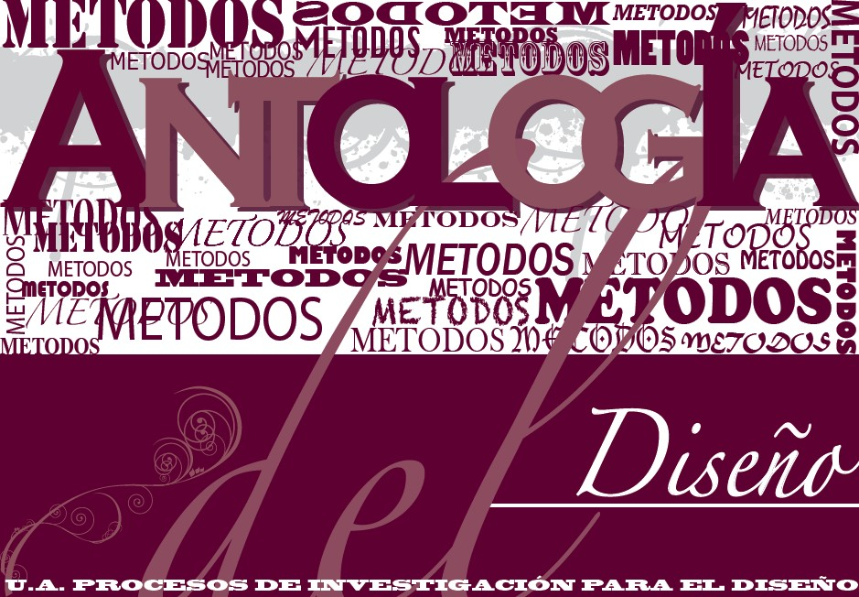

1

U.A DE PROYECTO DE EVALUACIÓN PROFESIONAL 2 (PEP2). LIC. EN DISEÑO GRÁFICO. FACULTAD DE ARQUITECTURA Y DISEÑO UAEM




UNIVERSIDAD AUTÓNOMA DEL ESTADO DE MÉXICO FACULTAD DE ARQUITECTURA Y DISEÑO LICENCIATURA EN DISEÑO GRÁFICO

MATERIAL DIDÁCTICO ANTOLOGÍA
“METODOLOGIAS PARA LA REALIZACIÓN DEL PROYECTO DE DISEÑO GRÁFICO EN INVESTIGACIONES A PARTIR DE LAS MODALIDADES DE: TESIS, TESINAS, REPORTE DE APLICACIÓN DE CONOCIMIENTO, MEMORIA DE EXPERIENCIA LABORAL Y OBRA ARTÍSTICA”

UNIDAD DE APRENDIZAJE DE

PROYECTO DE EVAUACIÓN PROFESIONAL 2

TOLUCA, MÉXICO, ENERO 2015

2

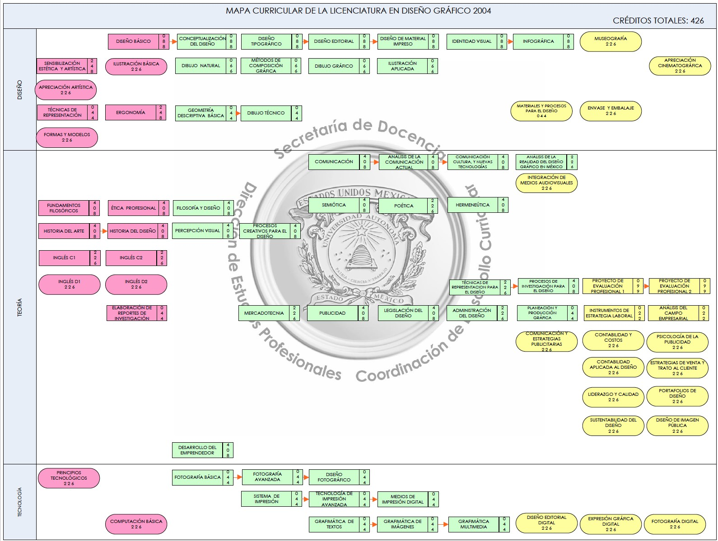La UA de PROYECTO DE EVAUACIÓN PROFESIONAL 2 se encuentra en el décimo periodo de la Lic. en Diseño Gráfico del Plan Flexible 04

3

SELECCIÓN DEL
MATERIAL

La antología de metodologías para el diseño gráfico se utiliza en la asignatura de Proyecto de Evaluación Profesional 2 y tiene como propósito exponer al alumno los diferentes enfoques metodológicos a partir de la selección de métodos de diseño más utilizados en la disciplina
Debido a que por la naturaleza de la licenciatura se requiere el realizar y presentar un proyecto de diseño en las modalidades de:

Tesis y Tesinas Reporte de aplicación del conocimiento
Memoria de experiencia profesional
Obra Artística

L antología de metodologías para el diseño se convierte en un recurso importante para que el alumno identifique el método que de solución de forma efectiva al proyecto de diseño que busque realizar como parte de su proceso de titulación.

Auttor:
Mtro. en Diseño Marco A. Carbajal Vallejo

APRENDIZAJE SIGNIFICATIVO
La antología expone los métodos más conocidos en la disciplina del diseño gráfico como parte de la fundamentación y fortalecimiento de aprendizajes significativos.

Por lo anterior los contenidos que se exponen da cada metodología tienen la siguiente estructura:

Biografía del autor Enfoque
Esquema
Explicación de los pasos Conclusiones

5

ÍNDICE

MÉTODO PROYECTUAL
ESQUEMA PROYECTUAL
Bruce Archer
Bruno Munari 5 33

RELACIÓN INPOUTS-OUTPOUTS

Cristhoper Jones 11

PROCESO DE DISEÑO

Lobach 39

PROYECTOS DE DISEÑO
Joan Costa 17 y 23

DISEÑO DIGITAL
Libro Rojo 27

PROYECCIÓN DE IMAGEN
Norberto Cháves 45
DISEÑO INTEGRAL
Victor Papanek 51
CONCLUSIONES 71
FUENTES DE CONSULTA 72

MÉTODO DE PROYECTACIÓN
Gui Bonsipe 57
PROYECTO DE DISEÑO
Jorge Frascara 63

6

MÉTODO
PROYECTUAL

Bruno Munari

diseño de objetos
7

Bruno Munari (24 de octubre de 1907 - 30 de septiembre de 1998) fue un artista y diseñador italiano, que contribuyó en muchos fundamentos de las artes visuales (pintura, escultura, cine), artes no visuales (literatura, poesía y didáctica con la investigación del juego del sujeto, la infancia y la creatividad), del diseño industrial y gráfico, fue un artista polifacético que incursionó con éxito en diferentes áreas del conocimiento, desde el diseño industrial, arquitectónico y editorial con el diseño de prelibros.

Nació en Milán pero pasó gran parte de su infancia y adolescencia en Badia Polesine. En 1925 regresó a Milán donde comenzó a trabajar con su tío que era ingeniero. En 1927 siguió a Marinetti y el movimiento futurista, mostrando su trabajo en muchas exposiciones. Tres años más tarde se asoció a Riccardo Castegnetti (Ricas), con quien trabajó como gráfico hasta 1938. Durante un viaje a París, en 1933, encontró a Louis Aragon y André Breton. A partir de 1939 y hasta 1945 trabajó como diseñador gráfico en la prensa para la redacción de Mondadori, y como director de arte de la Revista Tempo.

Uno de sus aportes fundamentales está en el libro Cómo nacen los objetos, en donde plantea una metodología para el diseño, para cualquier tipo de diseño.

BRUNO MUNARI

Los pasos de su metodología parecen vigentes a veinte años de ser escritos y es ahí en donde se fundamenta la base teórica de los futuros trabajos de todo tipo de diseño, tanto visual, gráfico, industrial y arquitectónico.

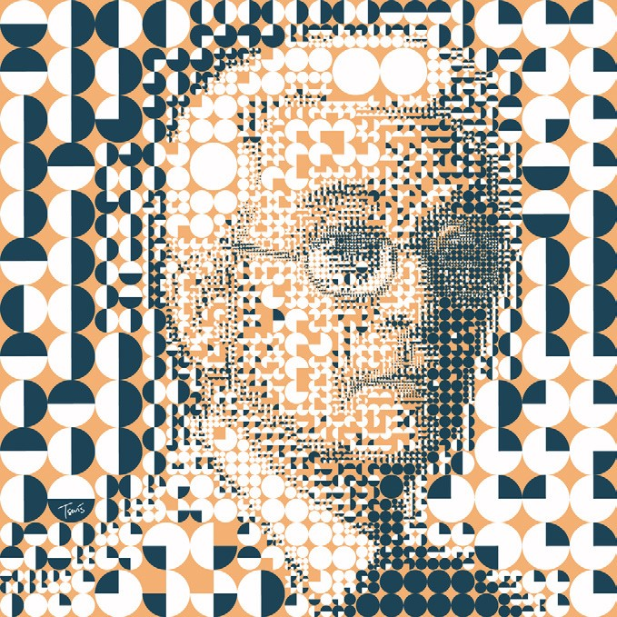

8

ENFOQUE

El concepto fundamental de la propuesta metodológica de Munari , es el acto de proyectar, esgrimido en los textos El arte como oficio, ¿cómo nacen los objetos? y Diseño y comunicación visual, cuyos aportes teóricos son escindidos en cuatro esferas: diseño visual, diseño industrial, diseño gráfico y diseño de investigación. Según este autor, el saber proyectar es la manera de resolver los problemas, sea cual sea la índole de éstos. Sin embargo, en el segundo de estos textos es donde se desarrolla por analogía con una receta de arroz verde el método proyectual.
Nuestro entorno esta configurado occidentalmente, se ha ido saturando de signos visuales con base en el uso exacerbado de imágenes, cuyas formas de significación suelen causar una contaminación visual tan vasta, que la función fundamental del objeto de diseño pierde sentido. Así, el diseñador debe aprender que su responsabilidad en la creación de imágenes debe propiciar que el significado de éstas sea recibido por el consumidor visual soslayando todas las implicaciones que desvíen del mensaje original su significado, poniendo como punto principal de la comunicación visual el proceso de producción de mensajes. De esta manera, el diseñador debe controlar los posibles factores que intervienen en la comunicación visual, cuyo análisis se debe a dos perspectivas, la de la información y la del soporte visual, es decir, contenido y forma.
El método proyectual consiste en una serie de operaciones necesarias, bajo un orden lógico con base en la experiencia, cuya finalidad es obtener un máximo resultado con un mínimo esfuerzo. Las operaciones obedecen a valores objetivos llegando a ser instrumentos operativos, utilizados por sujetos creativos.

Sin embargo, como cualquier método, éste no es algo absoluto y definitivo, sino un ente modificable a partir de las circunstancias de la naturaleza propia del proyecto, en donde la creatividad del diseñador permite cambiar algunos aspectos para su fin inherente.

9

ESQUEMA

El método propuesto se forma por diez etapas o elementos, los cuales se muestran en el esquema siguiente:

DP = Definición del problema EP = Elementtos del problema RD = Recopilación de dattos AD = Análisis de dattos
C = Creattividad

MT= Matteriales/Tecnología EXP = Experimenttación
M = Modelos

V = Verificación S = Solución

  - Definición del problema
Surge a partir de una necesidad, que servirá también para definir los límites en los que deberá moverse el proyectista.

  - Elementtos del problema Descomponer el problema en sus elementos quiere decir descubrir numerosos subproblemas. La solución del problema general consiste en la coordinación creativa de las soluciones de los subproblemas.

  - Recopilación de dattos
Es evidente que, antes de pensar en cualquier posible solución, es mejor documentarse. Carece completamente de sentido ponerse a pensar en un tipo de solución sin saber si funcionará.

10

pasos

  - Análisis de dattos
El análisis de todos los datos recopilados puede proporcionar sugerencias sobre qué es lo que no hay que hacer para proyectar bien lo que se quiere.

  - Creattividad
La creatividad reemplazará a la idea intuitiva, Así pues, la creatividad ocupa el lugar de la idea y procede según su método. Mientras la idea, vinculada a la fantasía, Metodología Proye ctual Bruno Munari puede proponer soluciones irrealizables por razones técnicas, materiales o económicas, la creatividad se mantiene en los límites del problema, límites derivados del análisis de los datos y de los subproblemas.

  - Matteriales - Tecnologías
La sucesiva operación consiste en otra pequeña recopilación de datos relativos a los materiales y a las tecnologías que el diseñador tiene a su disposición en aquel momento para realizar su proyecto.

  - Experimenttación
Es ahora cuando el proyectista realizará una prueba de los materiales y las técnicas disponibles para realizar su proyecto.

  - Modelos
Las experimentaciones permiten extraer muestras, pruebas, informaciones, que pueden llevar a la construcción de modelos demostrativos de nuevos usos para determinados objetivos. Estos nuevos usos pueden ayudar a resolver subproblemas parciales que a su vez, junto con los demás, contribuirán a la solución global.

  - Verificación
Este es el momento de llevar a cabo una comprobación del modelo o de los modelos (puede ocurrir que las soluciones posibles sean más de una). Se presenta el modelo a un determinado número de probables usuarios y se les pide que emitan un juicio sincero sobre el objeto en cuestión. Sobre la base de estos juicios se realiza un control del modelo para ver si es posible modificarlo, siempre que las observaciones posean un valor objetivo.

  - Solución
Presentación final del proyecto

1111

conclusiones

Munari afirma que el problema no se resuelve por sí mismo, pero contiene los elementos para su solución, cuyo primer paso es la definición de éste. Después, se debe definir el tipo de solución que se requiere (provisional, comercial, imaginativa, definitiva, aproximativa).

El autor acota que cualquier problema puede ser descompuesto en distintos elementos, los cuales pueden ser resueltos individualmente reestructurando de manera coherente a partir de todas las características funcionales de los

elementos, tales como las matéricas, psicológicas, ergonómicas, estructurales, económicas y finalmente formales. Con base en lo anterior lo siguiente es la descomposición del problema en sus elementos para analizarlo y conocerlo mejor.

12

rElación
inpust-outputs

Cristopher Jones

diseños alternativos
13

cristhoper

Juan Christopher Jones (Juan Chris Jones) es un Galés diseñador. Él nació adentro 1927, adentro Aberystwyth, País de Gales. Él estudió ingeniería en Universidad de Cambridge, y se encendió trabajar para AEI en Manchester, Inglaterra. Su libro 1970 Métodos de diseño se considera un texto importante adentro diseño.

Colaborando con los ingenieros, Jones abogó ergonómica y la consideración de ediciones usuario-centradas no parte de ingeniería habilidades y actitudes en ese

entonces. Cuando los resultados de sus estudios ergonómicos del comportamiento del usuario no fueron utilizados por la firma diseñadores, Jones fijó sobre estudiar proceso del diseño siendo utilizado. Frustraron a Jones también con el superficiality de diseño industrial cuando y llegado a estar implicado con ergonómica.

jones

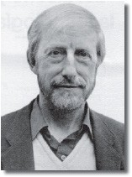

14

El método que propone Jones se desarrolla en su libro Métodos de diseño, en el cual explica un sistema fundado en entradas y salidas de información y respuesta a partir de tres etapas: divergencia, transformación y convergencia.

Para J. Christopher Jones el diseño es el inicio del cambio en las cosas hechas por el hombre. Esta definición puede ser aplicada a distintas actividades humanas. Supone que existen metas que se deben cumplir antes de empezar.

Los diseñadores deben tener la capacidad para predecir los efectos fundamentales de sus propuestas, cómo las acciones a seguir para conseguir dichos efectos. Diseñar es difícil. El diseñador está obligado a utilizar una información actual para poder prede- cir una situación futura que no se posibi- litará a menos que sus predicciones sean correctas.

El diseño es una actividad híbrida que de- pende para su ejecución de una correcta combinación de arte, de ciencia, y algún tipo de matemática; y es más improbable su éxito si lo asociamos exclusivamente a una de las tres especialidades. El dise- ñador necesita la duda científica para es- tablecer y observar los resultados de un experimento controlado, pero es de poca utilidad cuando el diseñador está tratando con el futuro de una posible solución.

ENFOQUE
Jones plantea que la resolución de cual- quier problema de diseño implica de una cierta combinación de intuición y raciona- lidad. La manera como pueda obtenerse esta mezcla de juicios y cálculos no está establecida y dependerá del problema par- ticular y del diseñador en cuestión.

Este proceso de diseño es confuso y des- integrado producto de una exagerada di- visión de estas etapas. Es necesario un proceso coherente e integrador que opere eficazmente a nivel de sistemas.

15

ESQUEMA

OUTPUTS-INPUTS

La aportación de Jones al método de diseño es el desarrollo de una guía experimental para la selección de métodos de diseño en una tabla de entradas y salidas (inputs/ outputs).

La validez del método seleccionado va en función de la comparación entre los inputs con lo que el diseñador ya conoce, y los outputs que el diseñador pretende encontrar.
Los inputs son los tipos de información adecuada antes del uso del método, y los outputs son los tipos de información que el método facilita.

INPOUTS
- Creattivo

- Racional

OUTPUTS
- Procesal o sisttema autto- organizado

De acuerdo con Jones existen algunos criterios para controlar los proyectos, éstos son:

- Identificación y análisis de decisiones críticas.
- Relación de los costes de investigación y diseño con las penalizaciones por una toma incorrecta de decisiones.

- Acoplamiento de las actividades de diseño con las personas que se espera que las lleven a cabo.

- Identificación de las fuentes válidas de información.

- Exploración de la interdependencia de producto y entorno. Así, existen tres etapas en el proceso, las cuales son análisis, síntesis y evaluación.

No obstante, el autor las denomina divergencia, transformación y convergencia para su propio desarrollo metodológico.

16

pasos

  - Creattivo, en donde el diseñador es una caja negra (black box) en donde sucede un irracional (o inexplicable) salto creativo. Por lo tanto, las entradas y salidas (información y respuesta) están condicionadas por el bagaje cultural y la carga emotiva del diseñador.

  - Racional, el diseñador como caja transparente (glass box), en donde el proceso de diseño es completamente explicable y discernible.
  - Procesal o sisttema
autto-organizado, el cual se define como una cohesión entre los anteriores. Su fundamento deriva en dos partes, una que lleve a cabo la investigación en busca de un diseño adecuado y otra que controle y evalúe los modelos de investigación (control de estrategias).

17

conclusiones

Esta metodología es un ensayo para la taxonomía de los métodos de diseño, y la manera de utilizarla es la siguiente:

    - Encontrar en la escala de los inputs las categorías de información disponibles.

Las filas más cercanas a este punto contienen los métodos válidos para la resolución del problema.

    - Seleccionar en la escala de los outputs los tipos de información que se requieren. Los métodos adecuados son los que se
encuentran en las columnas referidas bajo las categorías.

    - Determinar las casillas en que se intersectan las filas y columnas seleccionadas, y considerar los métodos generadores de outputs adecuados partiendo de los inputs disponibles.

18

proyecto de diseño

JOAN COSTA

señalética

19

Joan Costa es español, nacido en Badalona en 1926. De formación autodidacta, es comunicólogo, sociólogo, diseñador, investigador y metodólogo. Es uno de los fundadores europeos de la Ciencia de la Comunicación Visual. Consultor corporativo, asesor de empresas en diferentes países. Profesor universitario y autor de más de 30 libros.

Doctor honoris causa por la Universidad Jaume I, de la Comunidad Valenciana, España, y por la Universidad Siglo 21, Córdoba, Argentina.

Acttividades profesionales
Joan Costa funda en 1975, y preside la primera entidad en Europa dedicada a la consultoría en Comunicación Estratégica: el “Centro de Investigación y Aplicaciones de la Comunicación CIAC”, que en 1996 se transforma en la “Consultoría en Imagen y Comunicación Corporativa, CIAC International”, con sede central en Madrid. Desde su fundación, la empresa se ha especializado en el sector Servicios, pues a finales de los años 60, Costa había previsto que el fin del industrialismo conllevaría el auge de los servicios. En esta línea, la consultora que él preside ha colaborado con grandes empresas de los sectores de telecomunicaciones, informática, líneas aéreas, alimentación, química, farmacéutica, distribución, energía y finanzas, sector en el que Joan Costa cuenta con una amplia experiencia, habiendo asesorado a más de 50 Bancos y Entidades Financieras y Aseguradoras en Europa y América Latina.

joan costa

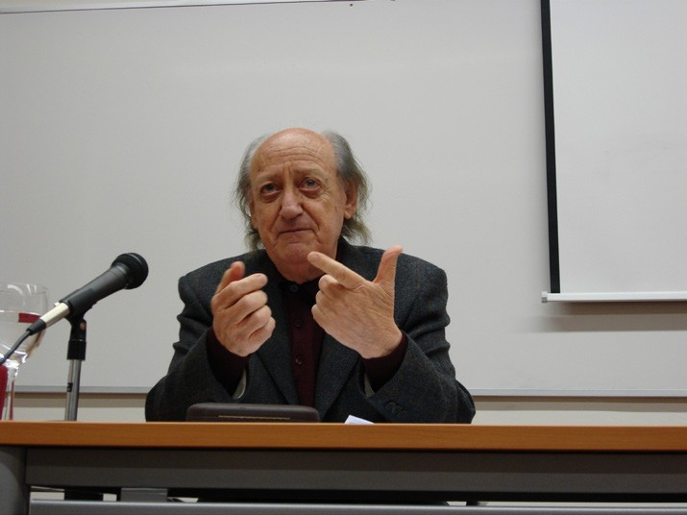
Joan Costa ha dirigido más de 400 programas de Comunicación, Imagen, Identidad Corporativa y cambios culturales para empresas e instituciones de diferentes países.

20

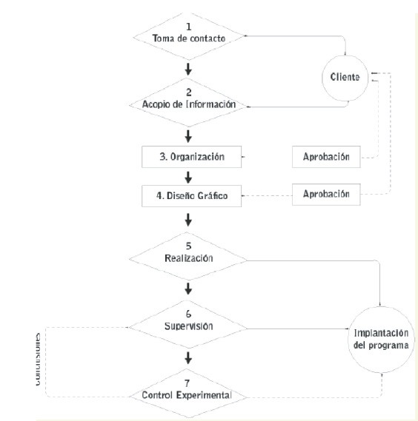

ESQUEMA

ENFOQUE
S
eñalética
1989. Costa establece la metodología para señalética en arquitectura interior y lanza a su vez el concepto de “señalética” en el ámbito de habla hispana y lusófona. Este término designa en lengua francesa e italiana, la disciplina de comunicación visual que tiene por objeto informar, orientar y guiar a los individuos en espacio públicos donde se ofrecen servicios. La señalética se inscribe en el campo de la “información de utilidad pública” (Ceac, Barcelona 1989).

21

Ettapa 1. Conttactto
El programa se inicia, lógicamente con la toma de contacto con el espacio real o el lugar sujeto a al tratamiento señalético. Se tendrán en cuenta los siguientes aspectos:
•TIPOLOGÍA FUNCIONAL.
La función es la primera premisa, pues dentro de la función global se incluyen una serie de funciones secundarias, por ejemplo: guardería infantil, lavabos, teléfono, correo, etc.
•PERSONALIDAD.
Poseer características propias. Adaptación de la señalética en el medio.
•IMAGEN DE MARCA.
Se trata de la diferenciación o de la identidad, entre entidades diferentes, según el principio señalético de que todo programa debe crearse en función de cada caso particular.
Ettapa 2. Acopio de Información Descripción exacta de la estructura del espacio señalético así como de sus condicionamientos.
•PLANO Y TERRITORIO.
Lectura de los planos e identificación sobre el terreno de la estructura espacial y de los puntos clave. a) Zonas, b) ubicación de servicios, c) recorridos.
•PALABRAS CLAVES.
Las diferentes necesidades de información se localizan en el plano por medio de palabras clave, ya que definen los diferentes servicios, o determinan las reglamentaciones, que se convierten en unidades de información para el público.
•DOCUMENTOS FOTOGRÁFICOS.
a)puntos importantes desde la óptica estadística (mayor afluencia, movimiento de público).
- Puntos más destacables como problema.
•CONDICIONANTES ARQUITECTONICOS.
En el proceso conviene anotar todos aquellos condicionantes arquitectónicos que pueden incidir en el programa. (alturas irregulares, lugares de uso privado, recorridos inevitables, condiciones de iluminación natural).

pasos
•CONDICIONANTES AMBIENTALES.
Se tomará nota del estilo ambiental, los colores dominantes o combinaciones de colores, iluminación natural o artificial, decoración mobiliario, texturas, etc.
•NORMAS GRÁFICAS PREEXISTENTES.
Ajustarse a la normativa establecida del manual de identidad que define los principales recursos gráficos (tipografía, íconos, cromáticos, etc.)

Ettapa 3. Organización
Planificar lo que será efectivamente el trabajo de diseño.
•PALABRAS CLAVE Y EQUIVALENCIA ICÓNICA.
Se tomarán las expresiones lingüísticas que previamente han sido definidas por el cliente y sometidas a test de una muestra representativa de la población usuaria.

22

•VERIFICACIÓN DE LA INFORMACIÓN.
Confirmación de la información recabada anteriormente con el objeto de reconducir toda la información precedente a nivel actual de necesidades.
•TIPOS DE SEÑALES.
Las palabras claves serán clasificadas por grupos según sus características principales: Señales direccionales
Pre-informativas De identificación
Restrictivas o de prohibición Emergencia

•ENFOQUE DEL PROGRAMA.
Se redacta un informe donde se recogerá lo mas significativo del programa a criterio del diseñador.
•Objetivos del programa
•Antecedentes
•Necesidades informativas
•Imagen de marca
•Condiciones arquitectónicas y ambientales
•Identidad corporativa
•Sisttema de nomenclatturas También se incluirá: la descripción del proceso de diseño y los tiempos parciales previstos para el trabajo.

Ettapa 4. Diseño Gráfico
Conjunto de tareas específicas de diseño.
•FICHAS SEÑALÉTICAS.
Deben contener:Situación de la señal en el plano
Clase de señal: colgante, banderola, panel mural, con pie, directorio, sobremesa.
Texto Pictograma
Situación flecha direccional
Colores: fondo, texto, pictograma, flecha Medidas totales.Observaciones

pasos
MÓDULO COMPOSITIVO.
Se establecerá un módulo para la composición de todas las señales, teniendo en cuenta la distribución de los elementos textuales, icónicos y cromáticos.
TIPOGRAFÍA. Obedece a los criterios de connotaciones atribuidas a los diferentes caracteres tipográficos y de legibilidad.
PICTOGRAMAS. Se seleccionan los más pertinentes desde el punto de vista semántico, sintáctico y pragmático, que vayan en concordancia con toda la imagen.
CÓDIGO CROMÁTICO. Selección de color de acuerdo a la identidad. La codificación de los colores permite diferenciar e identificar diferentes recorridos, zonas, servicios, departamentos, etc.
ORIGINALES PARA PROTOTIPOS.
Elegir las señales que se consideren más significativas de acuerdo con el programa.
SELECCIÓN DE MATERIALES.
Se decide el tamaño de las señales, los materiales; el uso de la iluminación. Se observarán las recomendaciones y normas, así como las precauciones contra el vandalismo.

23

PRESENTACIÓNDEPROTOTIPOS.
Presentarlos al cliente.

Ettapa 5. Realización
Elaborar los dibujos originales de todas las señales.
MANUAL DE NORMAS. Es un
resumen práctico de todas las etapas del proceso, Se incluirá en el manual las fichas de todas las señales.

ASESORAMIENTO. El diseñador asesorará a su cliente en la elección de proveedores para la adjudicación de la producción e instalación del sistema señalético

Ettapa 6. Supervisión
El diseñador debe responsabilizarse de que su proyecto sea perfectamente interpretado en su proceso de realización final y de su instalación. Inspección del proceso de producción en el taller por si surge alguna duda.

Dirección de la instalación en las emplazamientos previstos: distancias, alturas, etc.

Ettapa 7. Conttrol Experimenttal Después de un tiempo adecuado se procederá a hacer una investigación experimental de su funcionamiento en la práctica. Problemas de comprensión icónica, de legibilidad o de interpetación.

pasos

24

proyecto
de diseño

JOAN COSTA

I D E N T I D A D CORPORATIVA

25

Joan Costa, propone también una metodología para identidad corporativa.

  - Recopilación de dattos sobre autto imagen y proyectto futturo

  - Recopilación de dattos sobre marketting

  - Recopilación de dattos extternos

  - Formulación de objettivos del programa

  - Análisis del matterial de comunicación existtentte

  - Verificación de perttinencia de los signos existtenttes (imagen)

  - Análisis de información obttenida

  - Proyecttos gráficos

  - Desarrollo gráfico del proyectto

  - Diseño y confección del manual de identtidad corporattiva

ESQUEMA

26

    - Recopilación de dattos sobre autto imagen y proyectto futturo
-. Auto imagen (identidad) de la institución: como la empresa se ve a si misma.
-. Objetivos institucionales y su proyección en el tiempo.

    - Recopilación de dattos sobre marketting
-. Programa de fabricación de productos o servicios, posicionamiento y objetivos comerciales.
-. Datos cuantitativos y cualitativos del mercado, la empresa y la competencia.

    - Recopilación de dattos extternos
-. Recopilación de datos sobre la empresa de fuentes neutrales de información.

    - Formulación de objettivos del programa
-. Objetivo: Transmitir los atributos de la personalidad de la empresa.

    - Análisis del matterial de comunicación existtentte
-. Grado de consistencia de los signos visuales (marca, colores, tipografía) en el tiempo.
-. Coincidencia de los signos visuales con los objetivos del programa.
-. Repertorio de elementos comunicativos de la empresa (comunicación institucional).
-. Estudio de la identificación de otras empresas del sector.

    - Verificación de perttinencia de los signos existtenttes (imagen)
-. Conocer hasta que punto el público identifica los actuales signos, los reconoce sin ambigüedad.
-. Hasta que punto los asocia con la empresa.
-. La nitidez con que distingue y memoriza estos signos.
-. Qué es lo que estos signos connotan.
conclusiones
    - Análisis de información obttenida
-. Se plantean hipótesis: ¿Se debe actualizar, optimizar o innovar? ¿En que sentidos hacerlo? ¿En que grado? ¿Se debe concentrar la identificación en el símbolo (imagotipo) o logotipo, o ambos?
-. Visualizar atributos de identidad: Lo que la empresa “es”, “hace” (características de su sector) y “vende” (juventud, precisión, seguridad, confort, etc.)

    - Proyecttos gráficos
-. Ensayo de las diferentes posibilidades de visualización de las hipótesis planteadas en la fase anterior.
-. Selección de proyectos.

    - Desarrollo gráfico del proyectto
-. Determinación de los signos de identidad (previamente sometidos a test).
-. Determinación de los elementos estructurales de la identidad visual:
-. Signos de identidad: símbolo (imagotipo), logotipo, colores corporativos.
-. Identificador: conjunto normalizado de los signos de identidad (marca)

27

-. Formato: sistemas regulares de proporciones que predominarán en los mensajes.
-. Concepto espacial: escenario para la construcción y visualización de mensajes.
-. Tipografía corporativa: caracteres seleccionados en función de su legibilidad y connotación.
-. Normas tipográficas: conjunto de reglas para la materialización sobre un soporte gráfico.
-. Elementos gráficos: motivos.
-. Compaginación (estilo): modelo modular para establecer un aspecto de conjunto entre los diversos mensajes.
-. Uso de colores: forma de uso de colores corporativos.
-. Ilustraciones: técnica y estilo de las ilustraciones.

    - Diseño y confección del manual de identtidad corporattiva
-.Libro de normas para que la empresa pueda aplicar el nuevo sistema de identidad visual
La labor de Joan Costa como consultor es testimonio de su filosofía precursora y de la diversidad de aspectos que recubre su portafolio de servicios. Entre ellos, las Auditorías Globales de Imagen y Reputación. Investigaciones específicas. Comunicación Corporativa. Planes Estratégicos de Comunicación. Cambio Cultural y Comunicación Interna. Proyectos de interés social y cultural. Identidad Corporativa. Naming. Creación y gestión de Marcas. Diseño de Redes de distribución, exterior e interior de puntos de venta, sucursales bancarias, franchising. Merchandising financiero. Investigación, diseño e implantación de Programas de Imagen/Identidad Corporativa y de Proyectos Señaléticos.

28

diseño digital

LIBRO ROJO

páginas
web
29

Todos los diseñadores se encuentran frecuentemente con la problemática de cómo y cuánto deben cobrar por su trabajo. Para dar respuesta a esta y otras necesidades a las que a diario se enfrenta el profesional de la comunicación gráfica. Sergio Cuevas Pallares, Joan Peypoch y Daniel Salinas han elaborado esta guía de referencia- un clásico ya - dirigida al sector del diseño.
El libro analiza en profundidad la actividad profesional del diseño gráfico en México, desde el cálculo del costo de los proyectos y la redacción de presupuestos, hasta el conocimiento básico del marco legal y las prácticas comerciales más comunes.

La parte central del libro se compone de un exhaustivo listado de los trabajos más frecuentes con sus precios sugeridos.

Los proyectos están desglosados y calculados a partir del método descrito en la guía. Esta reimpresión de la segunda edición incluye el cálculo del costo para el diseño de páginas de internet, un listado de los precios sugeridos con un mayor número de proyectos - incluyendo material POP - una simplificación de las fórmulas para el cálculo del costo por hora y la actualización de los precios publicados en ediciones anteriores. También se incorporan iconos descriptivos de cada uno de los proyectos para simplificar su identificación.



30

ENFOQUE

En el libro rojo se encuentran tips los cuales ayudan a los diseñadores gráficos para facilitar la engorrosa tarea del presupuesto.

Varios diseñadores con todo el conocimiento y la experiencia se han abocado a la tarea de sistematizar costos, aspectos legales y éticos que simplifiquen este trabajo a las cualidades del diseñador.

Se encuentran en el libro formulas y recetas para manejar con éxito el tenebroso campo de la economía del diseño.

31

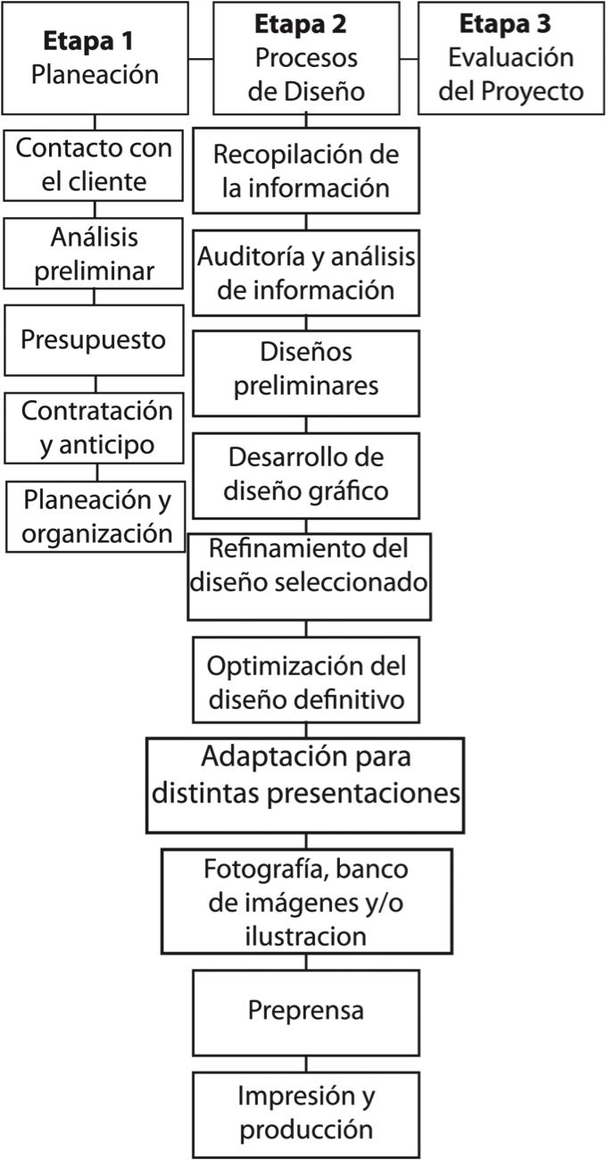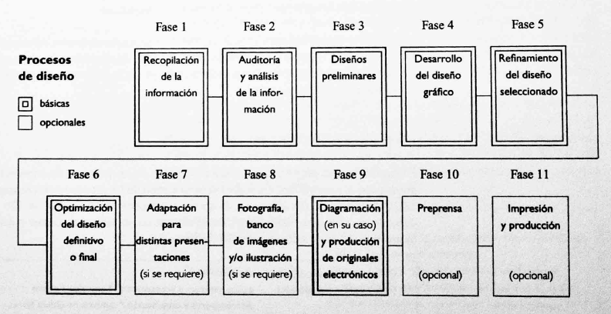

ESQUEMA

32

Ettapa 1 • Planeación Organizada •
1 Contacto con el cliente: consiste en el acercamiento con clientes
( visitas a clientes potenciales,e-mail, etc). 2 Análisis preliminar: Efectuar un análisis preliminar del proyecto para poder proceder a su presupuesto.
- Presupuesto: “un presupuesto es algo que presuponemos” por lo tanto pueden hacerse variación
- Contratación y anticipo: Hacer un contrato y se debe de pedir un anticipo.
- Planeación y organización: Se planearán las fases de los procesos de diseño y se organizarán las funciones

Ettapa 2 • Procesos de Diseño •
- Recopilación de la información: Se recopilará toda la información necesaria para la plataforma de diseño.
- Auditoría y análisis de la información: Consiste en organizar y analizar la información recopilada.
- Diseño Preliminares: Esta fase explorará diversas altenrativas gráficas de Diseño. 4 Desarrollo del Diseño Gráfico: Presentaci- on de 2 a 3 propuestas en Dummies.
- Refinamiento del diseño: Seleccion final de diseño.
- Optimización del diseño definitivo: elementos, colores, tipografías, textos legales, códigos de barras etc. 7Adaptacionesparadistintas:Adaptaciones para distintas presentaciones en dummy en baja resolución.
- Fotografía, banco de imágenes: Si el diseño requiere fotografía.
- Preprensa (opcional): Si se requiere servicios de retoque digital o un buró de preprensa.

pasos
- Impresión y producción (opcional): Si se requiere el diseñador puede encargarse de la contratación y supervisión del trabajo para garantizar la mayor calidad.

Ettapa 3 • Evaluación del Proyectto •
Al finalizar es conveniente analizar el trabajo desde ambos puntos de vista:

- El clientte: evaluar niveles de obtención de objetivos y satisfacción (un cliente satisfecho regresa y recomienda)

- Diseñador: Evaluar si se realizó dentro de los tiempo, costos y la calidad que se acordó.

33

conclusiones

Popularmente conocido como el Libro rojo, este célebre manual de consulta se ha convertido en una herramienta imprescindible tanto para el diseñador gráfico como para el cliente, el estudiante y el profesor.

Daniel Salinas, egresado de la carrera de Diseño Industrial de la UNAM y Mercadotecnia del ITAM, es actualmente Director General Milenio 3, empresa ampliamente reconociada en el medio del diseño y la comunicación corporativa.

Joan Peypoch, Se inició en las artes gráficas y el diseño editorial en 1980 en Barcelona, España, mudandose en 1987 a Ciudad de México dónde trabajó como fotógrafo, diseñador y director de producción. Fue docente en la Universidad Iberoamericana impartiendo clases de diseño editorial y diseño enfocado a la producción. Durante veinte años fue director del Grupo Manuscrito, empresa de consultoría, diseño y fabricación de material punto de venta (POP). En la actualidad se dedica a otras actividades.

Sergio Cuevas Pallares, egresado de la Academia de San Carlos /UNAM, actualmente apoya y asesora a grandes empresas a través de su propio despacho Contagyarte.

34

esquema
proyectual

bruce archer

DISEÑO
general
35

Archer de Leonard Bruce ( 22 de Noviembre 1922 - 16 de Marzo 2005) Ingeniero indutrial Británico y un profesor más ultimo de investigación del diseño en Universidad Real del Arte quien defendio la investigacion en diseño, y ayudo a establecer el diseño como disciplina academica.

Archer trabajo como diseñador de ingenieria en la fabricación, diseñando plantillas y las herramientas y unas placas de proceso más ultima.

bruce archer

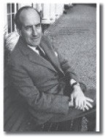

36

ENFOQUE

Para L. Bruce Archer el proceso de diseño es un diálogo entre el diseñador y el mundo real, su concepto estructurado del problema y el modelo operativo (prototipo o maqueta) que utiliza para resolverlo.

El acto de diseñar supone cierta rutina reiterativa aplicada por turno a las diferentes partes del problema y en segundo recorrido a medida que el problema se establece y los efectos se van precisando.

La naturaleza del acto de diseñar Cuando una persona observa que existe discrepancia entre una condición tal como es y tal como él quisiese que fuese, experimenta descontento.
Si este descontento es lo suficientemente fuerte, esta persona actuará de forma metódica para cambiar esta condición a fin de que se aproxime a la condición que el desea.

La condición que causa el deseo se denomina “cualidad” (del entorno); el logro de un estado de satisfacción en cuanto a esta cualidad se denomina “finalidad”, y la acción calculada para lograrla se denomina “actividad dirigida a un fin”.

Diseñar es, por consiguiente, una actividad dirigida hacia un fin, y normalmente una actividad tendiente a resolver un problema que está, por tanto, dirigida hacia un fin.

37

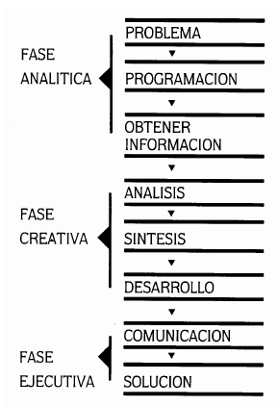

ESQUEMA
La actividad de Diseño es seleccionar los materiales correctos y darles forma para satisfacer las necesidades de función y estéticas dentro de las limitaciones de producción a partir de tres enfoques:

- Analítico (Recopilación de datos, Ordenamiento, Evaluación, Definición de Condicionantes, Estructuración y Jerarquización)

- Creativo (Implicaciones, Formulación de Ideas, Rectores, Toma de partido o idea básica, Formalización de la idea, Verificación)

. Ejecución (realización e implementa- ción de proyecto)

38

pasos

Definición del problema

Búsqueda de Información y retroalimentación del paso 1

Análisis y síntesis de datos para propuestas de Diseño

Desarrollo de Prototipos

Preparar y ejecutar estudios con experimentos que validen el Diseño

Preparar documentos para producción Resultados basados en método científico Es una búsqueda sistemática cuya meta es el conocimiento

39

conclusiones
Lo sintético y sencillo de este método hace que la propuesta metodológica sea de las más buscadas por diseñadores. El método se adapta a cualquier proyecto de diseño.

40

proceso
de diseño

lobach

diseño industrial
41

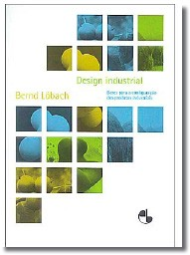

B. lobach
- Lobach basa su método en la disciplina de la configuración del entorno en sus dimensiones sociales, psíquicas, históricas, económicas y estéticas para permitir al usuario una relación más crítica con el producto, así como para orientar la actividad profesional del diseñador para atender los intereses y necesidades del usuario.

Así, el proceso de diseño parte del diseñador industrial, el cual se introduce en un proceso creativo recorriendo cuatro etapas subsecuentes y dotando al objeto con un elevado número de características de uso.

42

ENFOQUE

Su enfoque se a partir de identificar los aspectos esenciales de las relaciones del usuario con los productos industriales, estos aspectos se significan en las funciones propias del objeto, y éstas son: función práctica, función estética y función simbólica

Proceso creativo = Proceso de solución al problema _ Proceso de diseño (desarrollo del producto)

43

ESQUEMA

El esquema de Löbach se divide en tres fases:

Fase de preparación

  - Fase de incubación

  - Fase de iluminación

44

  - Fase de preparación Análisis del problema Conocimiento del problema Acopio de información Valoración científica Definición del problema Clasificación del problema Definición de objetivos
Análisis del problema de diseño Análisis de la necesidad Análisis de la relación social (hombre - producto)
Análisis de la relación con el entorno (producto - entorno)
Desarrollo histórico Análisis de la función

(funciones prácticas) Análisis estructural (estructura constitutiva) Análisis de la configuración (funciones estéticas)
Análisis de materiales y fabricación Patentes, prescripciones, normas Análisis de sistemas de productos (producto - producto)
Distribución, montaje, servicio a clientes, mantenimiento
Fijación de valoraciones Exigencias para el nuevo producto

Fase de incubación
Soluciones al problema
Elección de métodos para solucionar el problema, producción de ideas, soluciones del problema
Soluciones de diseño Concepto de diseño Soluciones de principio Esquemas de ideas Maquetas o modelos
Valoración de las soluciones de diseño

pasos

Fase de iluminación
Valoración de las soluciones al problema Examen de soluciones, proceso de selección, proceso de valoración
Elección a la mejor solución Acoplamiento con las condiciones en el nuevo producto
  - Fase de verificación Realización de la solución del problema
Realización de la solución del problema, reiterada valoración de la solución Solución de diseño
Construcción Constitución estructural
Configuración de los detalles (elementos de servicio) Desarrollo de modelos Dibujos
Documentación

45

conclusiones

La propuesta de Löbach sobre el proceso de diseño se desarrolla en el texto Diseño industrial, cuya determinación, al igual que otros métodos, surge de los requerimientos de la sociedad de producción de bienes de uso. Define al diseño industrial como la

46

proyección
de imagen

norberto
cháves

I DE N TI D AD
institucional y corporativa

47

Norberto Chavez es asesor en diseño, imagen y comunicación, es experto en imagen corporativa, ha sido asesor para varias empresas y actualmente se encuentra radicado en España. Norberto se ha desempeñado como profesor de Semiología y Teoría del Diseño en la Facultad de Arquitectura, Diseño y Urbanismo de la Universidad de Buenos Aires, ha sido docente y jefe del Departamento de Pedagogía de esa universidady también ha dado cursos y talleresen diferentes instituciones.Es autor de La imagen corporativa y el Oficio de diseñar (Gustavo Gili) y junto con Raúl Belluccia La marca corporativa (Paidós)

norberto chavez

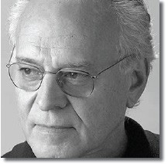

48

ENFOQUE DE LA METODOLOGÍA
Menciona el conflicto que existe en la práctica y en el análisis del diseño: “hay una falta de desarrollo teórico”. En respuesta a esto hemos visto el surgimiento de nuevas metodologías, hemos visto al diseño de información no sólo como disciplina de enfoque visual sino como formadora de un diseñador con un alto espíritu analítico y con conciencia de trabajar de manera interdisciplinaria. Por la misma razón que su objeto de estudio es la información, ésta varía dependiendo del proyecto.

49

ESQUEMA

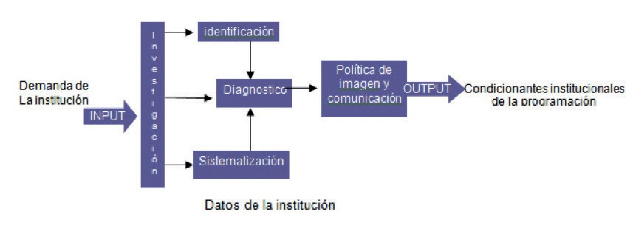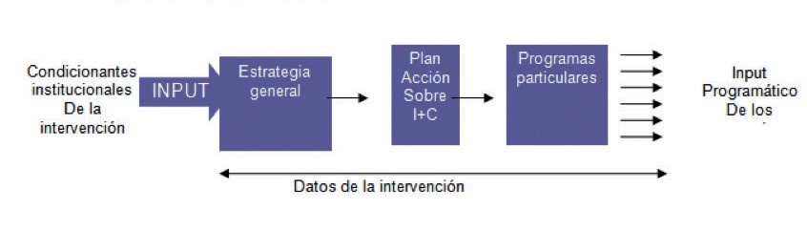
Etapa Analítica
Etapa Normativa

50

explicación de pasos

Ettapa analíttica: (La institución), se basa en el conocimiento profundo de la institución, al margen de todas las posibles intervenciones sobre ella
Fase 1: Investigación. Producción de una materia prima informativa acerca de la institución y su contexto.
*Inserción del equipo y su programa.
*Producción del input informativo. Fase 2: Identificación. Formulación explícita del discurso válido de identidad e imagen.
*Constitución personalización y funcionalización del discurso de identidad base.
Fase 3: Sistematización. Definición de un sistema óptimo de emisión del discurso de la identidad
institucional.
*Elaboración del repertorio de recursos de emisión de la iden-tidad institucinal.
*Formulación de los parámetros clasificatorios.
Fase 4: Diagnóstico. Elaboración de un diagnóstico orientado y particularizado del programa de identidad.
*Diagnóstico general, particular y final

Ettapa normattiva: (La intervención) se concentra en la caracterización de la intervención necesaria.
Fase 5: Política de imagen y comunicación. Postulación y puesta en práctica de unapolítica estable de la institución.
*Ideología comunicacional.
*Criterios de gestión.
Fase 6: Estrategia general de intervención. Estipulación del campo en el que se localizará la intervención.
*Estrategia comunicacional.
*Estrategia infraestructural.
*Estrategia mixta.
Fase 7: Intervención sobre imagen y comunicación. Elaboración de un plan general que articule y canalice todas las formas de actuación pertinentes.
*El campo pragmático de la intervención.
*Determinación de las variables técnicas de cada programa.
*Las líneas de gestión general.
Fase 8: Elaboración de programas particulares. Constituye las normativas a que se deberán ajustarse los distintos proyectos o propuestas técnicas.
*Contenidos técnicos de los programas.
* Gestión interior.

51

conclusiones

Consiste en elaborar un plan general que articule y canalice todas las formas de actuación pertinentes de dicho campo.

El proceso general concluye con la explicación de las demandas y requisitos de cada intervención particular, o sea la elaboración de los programas de actuación técnica.
Estos programas constituirán las normativas a que deberán ajustarse los distintos proyectos o propuestas técnicas en cada uno de los campos objetivos particulares, campo empírico de intervención, contenidos ideológico y mecanismos de implementación del programa, etc.

52

diseño
generalizado
integral

victor
papanek

53

Victor Papanek planteó que los diseñadores y los profesionales creativos tienen su parte de responsabilidad social pues su actividad puede implicar cambios en el mundo real, según hagan buen o mal diseño. Papanek escribe sobre diseño responsable; por ejemplo, los diseñadores pueden contribuir a diseñar productos más ecológicos, seleccionando cuidadosamente los materiales que utilizan o puede diseñarse para satisfacer las necesidades antes que para satisfacer deseos; además, un diseño responsable debe ocuparse de proyectar para el Tercer mundo.
Los diseñadores tienen responsabilidad sobre las opciones que hacen en los procesos del diseño.

victor Margolin contribuye al desarrollo de la definición del diseño social como aquella actividad productiva que intenta desarrollar el capital humano y social al mismo tiempo que productos y procesos provechosos; así el diseñador debe prever y dar forma a productos materiales e inmateriales que pueden resolver problemas humanos en amplia escala y contribuir al bienestar social. Esta forma de pensar está siendo construida por las corrientes que ponen el énfasis en el diseño social. En esta visión el diseño social es una actividad profesional y económica, por eso no se debe enmarcar en el mundo de la caridad ni del trabajo voluntario, sino que debe ser vista como una contribución profesional que ha de tenerse en cuenta en el desarrollo económico local.

victor papanek

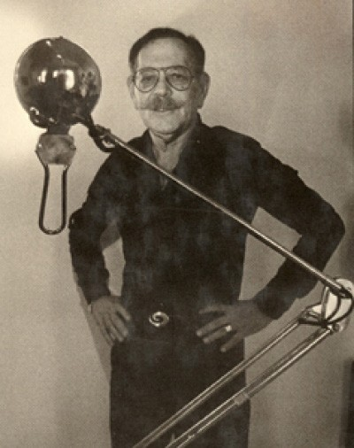

54

ENFOQUE

La función primordial del diseñador en la capacidad de reconocer, aislar, definir y solucionar las situaciones mediante la creatividad.

El producto es un eslabón lineal entre el hombre y su medio ambiente, cuya aproximación de diseño integrado se ocupa de las extensiones del hombre que le permiten seguir siendo un generalizador, es decir, tomando en cuenta los factores humanos.

55

Hexágono del complejo funcional:
UTILIZACIÓN NECESIDAD

MÉTODO TELESIS

DIAGRAMA
DIAGRAMA B

Una “fase” de diseño. Del caso ge- neral a l caso especíﬁco y a l caso general

DIAGRAMA A

ESTÉTICA ASOCIACIÓN
Cadena Cíclica

DIAGRAMA C
Serie de “fases” de diseño;

Del caso especíﬁco al general
y del general al especíﬁco.

Engranado
naturaleza cíclica.

DIAGRAMA D
Trabazón de “fases” de diseño.
Una serie de "fases" posibles de diseño desembocarán en una red multidireccional y bidireccional de triángulos equiláteros adyacentes, formando hexágonos contiguos

DIAGRAMA E 7
Red multidireccional d e varias 5 6
“fases” de diseño. 8
1 3
2 4
DIAGRAMA F
Representación esquemática de la conducta de un equipo multidisciplinario. Sólo se muestra una porción reducida de la red hexagonal.
56

De esta manera, el autor establece las etapas por las que atraviesa todo trabajo de diseño:

    - formación de un equipo de diseño representativo de todas las disciplinas pertinentes, así como componentes del “grupo cliente”.

    - Establecimiento de un organigrama primario.

    - Fase de investigación e indagación.

    - Conclusión de la primera mitad del cronograma.

    - Establecimiento de la segunda mitad del cronograma.

    - Diseño individual, en pareja, o en equipo y desarrollo de ideas.

    - Confrontación de estos diseños con las metas propuestas en el organigrama, y corrección tanto de los diseños como el organigrama a la luz de estas experiencias de diseño.

    - Construcción de modelos, prototipos, modelos de pruebas y modelos de trabajo.

    - Comprobación de los mismos por parte del grupo-usuario pertinente.

    - Incorporación de las pruebas resultantes al organigrama.

pasos

    - Diseño y comprobación definitivos, y conclusión del diseño junto con cualesquiera informes escritos, comunicaciones gráficas, datos estadísticos confirmatorios entre otros.

    - Conservación del organigrama como guía de comprobación de las características de función de los objetos de diseño, para después archivarlo como guía en futuros trabajos similares.

57

conclusiones

El método que describe Papanek en su libro Diseñar para el mundo real es determinado por la función que éste cumple en una relación con seis elementos concatenados dentro de un modelo hexagonal llamado por el mismo autor complejo funcional. Es decir, el método se funda a partir de seis elementos que integran el modelo, los cuales son: método, utilización, necesidad telesis, asociación, estética y, en el centro de todos éstos, a manera de catalizador se encuentra la función. Asimismo, los conceptos de generalidad e integración se establecen con base en la unidad del
objeto de diseño, cuyos valores inherentes al objeto se fundan en esta unidad, así como en la totalidad del mismo desde una perspectiva social.

El método es definido como la interacción de herramientas, tratamientos y materiales para la creación del objeto. La utilización se refiere a la función del objeto al cumplir su cometido, es decir, si es que sirve realmente.

La necesidad implica la persuasión psicológica de obtención de satisfactores generalmente no fundamentales, a partir de coacciones de moda y estilos de vida. La telesis parte del uso intencional de procesos naturales y sociales para la consecución de determinadas metas u objetivos, cuyo contenido de diseño refleja
la historicidad y entorno que lo han creado para ajustarse al orden humano sobre el cual va a actuar.

Por asociación entiende los condicionamientos psicológicos de los recuerdos que pueden o no actuar sobre el objeto. La estética es definida como una herramienta que ayuda al diseñador a configurar formas y colores con cierta intención.

58

método de proyectación

gui bonsiepe

diseño editorial
59

Gui Bonsiepe (nacido en Alemania, en 1934) es un diseñador industrial. Estudió y posteriormente enseñó en la HfG ( Hochschule für Gestaltung) en Ulm, Alemania. La HfG es considerada una progresión de la Bauhaus.

El impacto de Bonsiepe sobre el diseño latinoamericano ha sido importante. Introdujo la idea del diseño proyectual y del diseño de información y ha publicado algunos libros en español. Sus ideas sobre el diseño desde la periferia han sido muy influyentes.
Gui argumenta que el diseño se debe de hacer desde los mismos países en el contexto en el que se vive.

Bonsiepe afirma que no existe una teoría del diseño como tal, sino un discurso del diseño. El diseño no cuenta con un cuerpo teórico propio, sino que toma prestadas teorías de otras disciplinas y las adapta al contexto del diseño. Sin embargo, promueve la madurez de la disciplina para que cuente con un cuerpo teórico sustentable que eleve al diseño al nivel de las ciencias sociales, ciencias exactas y las artes.

Otro punto medular de los escritos de Bonsiepe es la interfaz. Bonsiepe afirma que los diseñadores actualmente se obsesionan con el objeto, cuando en realidad la atención debe de estar puesta en donde la acción, el usuario y el objeto se conjuntan. Bonsiepe tiene una influencia fuerte en el diseño latinamericano.

gui bonsiepe

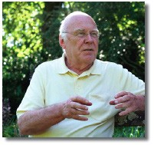
Al cerrar sus puertas la HfG, Bonsiepe emigró a Chile para trabajar en la Organización Internacional del Trabajo, bajo el auspicio de Salvador Allende. Tras el golpe de estado de 1973, Bonsiepe emigra a Argentina donde sigue practicando el diseño industrial dentro del marco institucional, y posteriormente, en 1981 continúa su trabajo en Brasil.

60

ENFOQUE

Según Bonsiepe , proyectar es el primer paso del hombre para el control del ambiente. Además, el término proyectar es sinónimo de diseñar, aunque difiere en su enfoque y en sus resultados de la actividad de investigar, no obstante, ambos son similares en cuanto a que pertenecen al mismo tipo de comportamiento, el de resolver problemas (problem-solving behaviour).

Así, la investigación intenta resolver problemas donde no se conoce la respuesta, del mismo modo el diseño realiza la misma labor aunque por otros medios.
El amplio espectro de problemas puede ordenarse con ayuda de una tipología basada en el criterio bien definido o mal definido.

El primero se refiere a que las variables se encuentran cerradas, y el segundo a que éstas se encuentran abiertas.

La anterior escisión se muestra en tres componentes:
- Estado inicial bien definido y estado terminal mal definido.
- Estado inicial bien definido y estado terminal bien definido.
- Estado inicial mal definido y estado terminal mal definido.

61

De esta manera, la macroestructura del proceso proyectual de los aportes metodológicos en ingeniería, arquitectura y diseño industrial ha sido bien expuesta, mientras que la microestructura de los mismos es un tanto misteriosa. Se entiende que la macroestructura son las fases principales por medio de las cuales pasa el diseñador para resolver un problema proyectual; por su parte microestructura se define como el quehacer detallado en cada una de las distintas etapas.
Las etapas del proceso proyectual que desarrolla el autor se escinden en tres:

Esttructturación del problema.

- Diseño o proyecttación.

- Realizacióndelproyectto.

Cualquiera de estas tres etapas puede ser subdividida a su vez en una serie de pasos diversos. Del orden secuencial no habría de derivarse nunca un carácter lineal del proceso proyectual, puesto que también puede desenvolverse de manera alternativa y recurrente.

esquema

Esttructturación del problema
  - Descubrimientto de una necesidad Se registra una situación en forma de una necesidad insatisfecha (situación de falta o privación) de un grupo o una colectividad.

  - Valoración de una necesidad La necesidad está valorada según su compatibilidad con otras necesidades, su prioridad respecto a otras necesidades y según la disponibilidad de los recursos. Al llegar a este punto se tendría que establecer si la formulación general del problema es por lo menos justificada. La falta de legitimidad de un problema proyectual se verifica según criterios sociales generales.

  - Formulación general de un problema Según las informaciones recogidas, se describe la particular finalidad de solución gráfica que se tiene que proyectar, así como la finalidad general del proyecto.

62

  - Formulación partticularizada de un problema Se enuncian los requisitos específicos y funcionales y las características de la solución gráfica. Por otra parte se formulan las variables que el diseñador puede o no controlar. Resulta de ello un espacio preciso de decisión, en el interior del cual debe hallarse la solución proyectual. Las variables relativas a la finalidad, a los medios y a las condicionantes tendrán que estar establecidas de la manera más clara posible.

  - Fraccionamientto de un problema La complejidad de un problema queda reducida a dimensiones que sean más fácilmente tratables, a problemas parciales que pueden resolverse con independencia el uno del otro.
  - Jerarquización de los problemas parciales Se buscan los problemas parciales estratégicos o neurálgicos que serán resueltos en primer lugar y que constituirán las condiciones preliminares para poder entrar en la estructura del problema.

  - Análisis de las soluciones existtenttes En el caso de problemas ya conocidos se establece una comparación entre ventajas y desventajas de soluciones existentes. Para este procedimiento se utiliza un catálogo de criterios como pueden ser por ejemplo: complejidad, costos, factibilidad técnica, etc.

pasos

Diseño o Proyecttación
  - Desarrollo de las altternattivas En esta segunda fase se puede recurrir a una serie de técnicas como, por ejemplo, la búsqueda de analogías, el brainstorming. Los conceptos proyectuales son visualizados mediante raff, bocetos, maquetas, esbozos, esquemas, premodelos,etc.

  - Selección de las altternattivas Se valoran las propuestas alternativas presentadas siguiendo un elenco de criterios. Se elige la más prometedora que en la fase siguiente será reelaborada en sus detalles particulares mínimos.

  - Elaboración de dettalles partticulares Se dimensionan las diversas partes integrantes de la solución gráfica, se establecen las tolerancias y se define el tratamiento previo en las piezas gráficas. Los dibujos constructivos sirven para la producción del prototipo o maqueta.

63

conclusiones

  - Prueba del prottottipo El prototipo o maqueta se somete a una serie de una evaluación para localizar sus puntos débiles y para eliminarlos si conviene.

  - Modificación del prottottipo Según los resultados de la prueba anterior, el proyecto se mejora y se somete a una nueva prueba, a continuación se realizan los dibujos constructivos para la fabricación de la solución gráfica final.

  - Fabricación de la solución final El prototipo sometido a prueba está adaptado a las condiciones técnicas de producción.
- Realización del proyectto Realizar el proyecto para su presentación y evaluación final

El anterior esquema puede funcionar para las tres clases de problemas antes mencionados. No obstante, la importancia de las técnicas aplicadas puede variar.

Además, Bonsiepe sugiere el uso de algunas técnicas para el diseñador, las cuales son:

- Análisis funcional, dirigido a detectar y describir la función, subsistemas, componentes e interacciones del objeto.

- Análisis morfológico, destinado a formular posibles conjuntos de soluciones para un problema determinado.

64
- Sinéctica, determinada para rastrear nuevas posibles soluciones principales para un problema, con base en operaciones como la analogía, inversión, amplificación, miniaturización, sustitución y empatía.

- Síntesis formal, para indicar los aspectos perceptivos de un producto a partir de sus elementos formales.

- Optimizar características de uso, por medio de la definición de ciertos criterios tales como la ergonomía, seguridad, simplicidad de uso, limpieza, almacenamiento, etc.

- Visualizar ideas básicas, a partir de códigos visuales: dibujos, esquemas, maquetas, modelos, prototipos, etc.

- Coordinación modular, con base en el dimensionamiento de elementos unitarios fundados en un conjunto numérico sistemático geométrico.

PROYECTO DE
DISEÑO
jorge frascara

diseño Y GESTION
65

Diseñador gráfico argentino. Se graduó en 1961 en la escuela de bellas artes. Reside en canadá desde 1976 y es profesor de arte y diseño de la universidad de alberta; miembro de honor de la sociedad de diseñadores gráficos de canadá; miembro del foro de ex-presidentes de icograda; miembro de la comisión asesora del departamento de diseño, universidad carnegie mellon (pittsburgh); director de educación de icograda (londres), y miembro de la comisión técnica para símbolos gráficos del iso (berlín).
jorge frascara

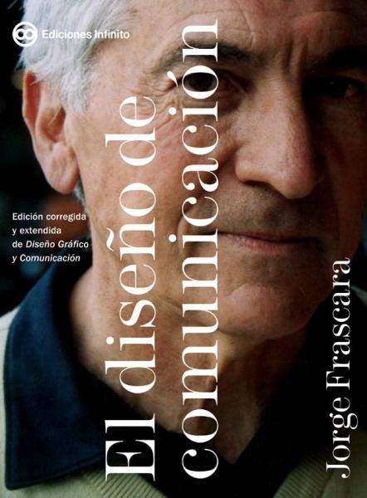

66

ENFOQUE

Responsabilidades del diseñador:

  - Responsabilidad profesional: Frente al cliente y el público, crear un mensaje que sea detectable, atractivo y convincente.

  - Responsabilidad ética: que sus mensajes apoyen valores humanos.

  - Responsabilidad social: que sus mensajes contribuyan positivamente a la sociedad y no lo hagan negativamente.

  - Responsabilidad cultural: creación de objetos visuales que contribuyan al desarrollo cultural.

Elementtos del diseño gráfico:

- Persuasión
- Identificación
- Información

67

1.- Encargo del trabajo por el cliente ESQUEMA
(Primera definición del problema)

2.- Recolección de información sobre el cliente, producto, competencia y público.

3.- Análisis, interpretación y organización de la información (2da. Definición del problema)

4.- Determinación de objetivos

5.- Especificaciones para la visualización (Tercera definición del problema)

6.- Desarrollo de anteproyecto 7.- Presentación al cliente
8.- Organización de la producción 9.- Implementación
10.- Verificación

68

1.- Encargo del ttrabajo por el clientte (Primera definición del problema). Se refiere al trabajo de diseño que se va a realizar en función de las necesidades de comunicación gráfica y visual

2.- Recolección de información sobre el clientte, productto, compettencia y público. En esta etapa se investiga todo lo relacionado con el cliente y su contexto

3.- Análisis, intterprettación y organización de la información (2da. Definicióndelproblema). Una vez identificado las necesidades del problema y definido su contexto se realiza una segunda interpretación del mismo en función de los objetivos a cubrir

4.- Detterminación de objettivos
- Determinación del canal
- Estudio de alcance, contexto y mensaje
- Análisis de prioridades y jerarquías

5.- Especificaciones para la visualización (Tercera definición del problema). En esta etapa se toman en cuenta las necesidades de producción del proyecto

6.- Desarrollo de antteproyectto. Se realiza el proyecto de diseño en función de las necesidades del mismo

pasos

7.- Presenttación al clientte. Se presenta al cliente el proyecto para que lo valore y en su caso pueda dar opiniones para fortalecer el mismo

8.- Organización de la producción. Una vez aceptado el proyecto por el cliente se procede a organizar la producción gráfica tomando en cuenta recursos económicos y humanos

9.- Implementtación. Se implementa el proyecto en el contexto al que va dirigido

10.- Verificación. Una vez implementado el proyecto se verifica su impacto visual en el receptor

69

conclusiones
En palabras de Frascara “ninguna metodología de diseño debe ser rígida y completamente racional, por el contrario, la intuición y la imaginación, educadas y basadas en una aguda sensibilidad relacionada con todos los aspectos de la vida humana, son componentes más que necesarios para llevar a cabo cualquier proyecto de diseño”.

70

metodología de cristopher alexander

diseño editorial digital
71

Christopher Alexander creció en Inglaterra. Cursó sus estudios en la Universidad de Cambridge, donde obtuvo los títulos de Máster en Matemática (1956) y licenciado en Arquitectura (1958). Con posterioridad se trasladó a Estados Unidos donde se doctoró en arquitectura (1963) en la Universidad de Harvard (el primer título PhD otorgado para la carrera de arquitectura en la Universidad). Tuvo como maestro a Serge Chermayeff, con el que colaboró después en algunas de sus obras.

Durante la misma época, trabajó en el MIT (en teoría de la transportación y ciencias de la computación) y en Harvard en cognición y estudios congnitivos. En 1963 se convirtió en profesor de arquitectura en la Universidad de Berkeley, donde ocupó varios cargos hasta el 2001: de 1965 a 1966 ocupó el cargo de profesor de investigación en humanidades; desde 1967 fundó y dirigió el Center for Environmental Structure, y desde 1970 fue profesor de arquitectura.

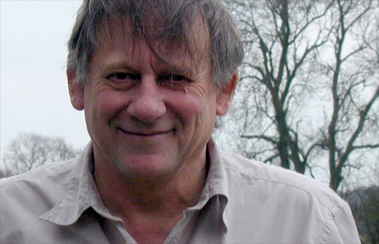
Alexander ha sido reconocido como el padre del movimiento “pattern language” en ciencias de la computación. Adicionalmente, en 1996 fue electo como miembro de la American Academy of Arts and Sciences por sus contribuciones a la arquitectura.
cristhoper alexander

72

ENFOQUE

En la teoría de los conjuntos Alexander fundamenta la representación de los problemas de diseño de modo que el conjunto es el instrumento analítico particular que contiene sus variados elementos.

Descomponer los conjuntos en conjuntos subsidiarios o subsistemas en una secuencia jerárquica conforma lo que el autor denomina programa, nombrado así “porque proporciona consejos o instrucciones al diseñador en lo tocante a los subconjuntos… que son sus pedazos significativos, y de este modo indicándole a qué aspectos principales del problema debe consagrarse. Este programa constituye una reorganización del modo en que el diseñador concibe el problema.

73

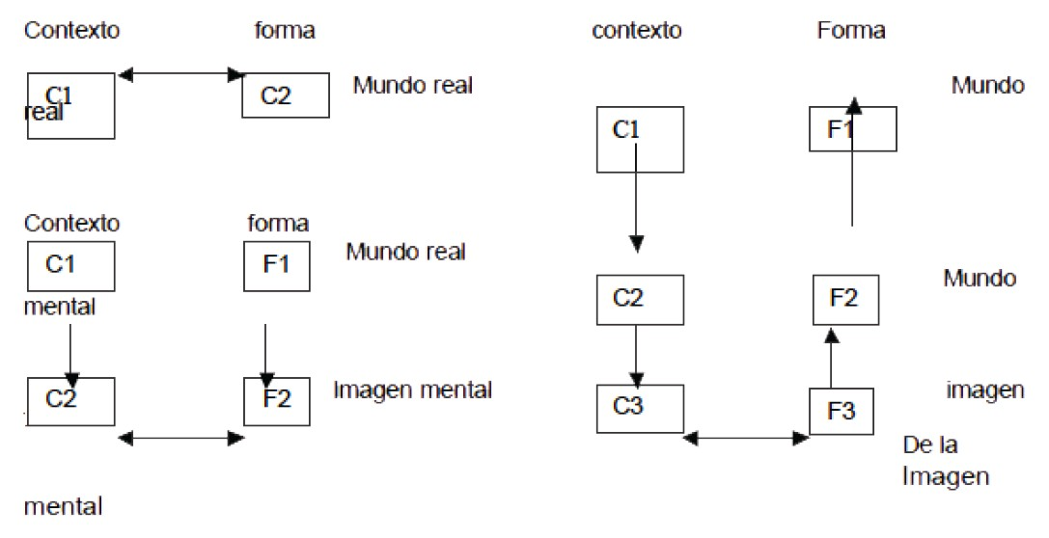

esquema

Analíttica Sinttéttica Solución

74

pasos
Las fases del proceso conforme a este
programa de diseño son:

Analíttica en la que se encuentra el programa de diseño adecuado para un problema determinado. Su punto de partida es el requisito, el producto final es un programa o árbol de conjuntos de requisitos

Sinttéttica en la que se deriva una forma del programa a esta fase se denomina también la realización del programa. Su punto de partida es el diagrama y su producto final un árbol de diagramas.

Solución al problema de diseño derivado de una descripción unificada. La búsqueda de realización se da a través de diagramas constructivos elaborados en la fase anterior.

75

conclusiones
En la teoría de los conjuntos Alexander fundamenta la representación de los problemas de diseño de modo que el conjunto es el instrumento analítico particular que contiene sus variados elementos.
Descomponer los conjuntos en conjuntos subsidiarios o subsistemas en una secuencia jerárquica conforma lo que el autor denomina programa, nombrado así “porque proporciona consejos o instrucciones al diseñador en lo tocante a los subconjuntos… que son sus pedazos significativos, y de este modo indicándole a qué aspectos principales del problema debe consagrarse. Este programa constituye una reorganización del modo en que el diseñador concibe el problema.

76

ACTIVIDADES DE SÍNTESIS

Es evidente que los diez métodos anteriormente descritos no son los únicos que existen ni los únicos que son válidos, no obstante, por un lado muestran los trabajos de algunos de los teóricos que más han dado a conocer su trabajo teórico sobre la disciplina del diseño en nuestra cultura, y por otro lado se destacaron por sus distintas perspectivas sobre lo que el diseño puede desarrollar como fundamento de la praxis de la materia.

Cabe señalar que cada uno de los métodos funda su razón de ser en su propia concepción del diseño, tanto en el ámbito
pragmático como conceptual, aun cuando parten de la misma raíz disciplinaria. Así, los teóricos determinan su propio método o modelo con base en la constitución interdisciplinaria que los ha formado, dando como resultado una serie de disposiciones escénicas relacionadas con distintos factores tales como la relación semiológica del sujeto con el objeto, la comunicación entre emisor y receptor, la organización administrativa del proyecto, la función estructural del objeto y su relación con el medio ambiente, la investigación y desarrollo del producto, entre otros.
Por lo anterior como actividades de síntesis se sugiere que el alumno identifique en primera instancia la metodología que fundamente el proyecto de diseño que quiera realizar tomando en cuenta que tendrá que hacer las adaptaciones necesesarias para que el proyecto a desarrollar cumpla con todo el rigor metodológico.

77

ANEXOS

GLOSARIO DE TÉRMINOS UTILIZADOS EN ESTA ANTOLOGÍA

DOMMY: maqueta final a tamaño real del objeto o producto del diseño gráfico en el que se presentan todas las características cromáticas, morfológicas, tipográficas y fotográficas

FASES:
Se identifican como la serie de acciones que se emplean en el desenvolvimiento y aplicación de la metodología tomando en cuenta que cada fase puede contener
diferentes pasos dependiendo de la estruc- tura de la metodología de diseño
FUNDAMENTACIÓN:
proceso por el cual se presenta una con- ceptualizazción y sustentación teórica y práctica del objeto de diseño

MÉTODO:
serie de pasos ordenados y estructurados sistemáticamente con los cuales se llega a un fin específico

METODOLOGÍA:
serie de métodos con los cuales se construye una estructura de metodos a partir de fases y pasos con los cuales se pretende dar solución a una necesidad y/o problema de diseño

PASOS:
serie de acciones para llegar a un propósi- to enespécifico
PROCESO DE DISEÑO:
situación teórico-práctica con la que se pretende en primera instancia fundamen- tar un proyecto de diseño y en segunda instancia llevarlo a la mterialización del mismo a partir del uso de una metodolo- gía de diseño

PROTOTIPO:
modelo tridimensional a escala del pro- ducto final del diseño

PROYECTO DE DISEÑO:
Fundamentación y materialización de un objeto de diseño que de solución a una necesidad gráfica, espacial y objetual.

.

78

FUENTES DE CONSULTA

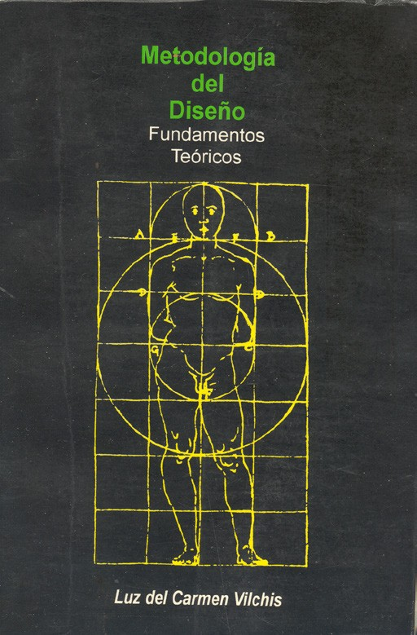
- RODRIGUEZ, Luis. (1989) Para una teoría del diseño. Tilde-UAM, México.

- VILCHIS, Luz del Carmen. (1999) Metodología del Diseño.
UNAM, México

79

